Áttörést hozhat a HUN-REN kutatóinak eljárása a skizofrénia megértésben
A skizofrénia világszerte több tízmillió embert érint, a krónikus mentális betegség élethosszig tartó gyógyszeres kezelést és pszicho-szociális támogatást igényel. A hatékony, célzott terápiák fejlesztéséhez elengedhetetlen, hogy pontosan megértsük, milyen változások zajlanak az érintett agyterületek idegi hálózataiban. Ezen a területen ért el áttörést a HUN-REN Kísérleti Orvostudományi Kutatóintézetben (HUN-REN KOKI) a Nusser Zoltán által vezetett kutatócsoport. Egyedülálló, nagyfelbontású eljárást fejlesztettek ki, amely lehetővé teszi a szinaptikus fehérjék vizsgálatát egyedi szinapszisok szintjén emberi agyszövetben.
A skizofrénia hátterében álló folyamatokkal kapcsolatban ismert, hogy abban kiemelt szerepet játszik a dorzolaterális prefrontális kéreg (DLPC) nevű agyterület, különösen a kognitív zavarok kialakulásában. Korábbi genetikai vizsgálatok arra utalnak, hogy ebben a régióban zavar léphet fel a serkentő, úgynevezett glutamáterg szinapszisok működésében. A probléma pontos feltérképezéséhez azonban nem elég a gének vizsgálata: a fehérjeszintű változásokat is látni kell, hiszen a génkifejeződés nem ad információt a fehérjék mennyiségéről és eloszlásáról az egyes szinapszisokban.
A HUN-REN Kísérleti Orvostudományi Kutatóintézetben a (HUN-REN KOKI) Nusser csoport ezen a ponton ért el áttörést. Míg a szinaptikus fehérjék eloszlását vizsgáló, nagyfelbontású mikroszkópos adatok eddig szinte kizárólag rágcsálókból származtak, a kutatócsoport olyan módszert dolgozott ki, amellyel nagy érzékenységgel és pontossággal vizsgálhatók a szinapszisok molekuláris összetétele posztmortem humán agyszövetben. A vizsgálatokhoz a mintákat a HUN-REN KOKI Humán Agyszövet Laboratóriuma biztosította.
„Kutatócsoportunk sikeresen optimalizált egy beágyazás utáni immunfluoreszcens jelölési eljárást humán mintákra. A műgyantába ágyazott, néhány száz nanométer vastagságú metszetekből kvantitatív adatokat tudtunk nyerni a szinaptikus fehérjék mennyiségéről és térbeli eloszlásáról konfokális és STED szuperrezolúciós mikroszkóp segítségével, akár 40 nanométeres felbontással” – mondta a kutatás kapcsán Lőrincz Andrea, a cikk első szerzője.
A módszer különlegessége és egyben nagy előnye, hogy ugyanazon szinapszisban több tucat különböző fehérjét is meg lehet jelölni, most már humán szöveteben is.
A vizsgálatok egyik legérdekesebb megállapítása az volt, hogy a skizofréniában szenvedő betegek agykérgében a serkentő szinapszisok általános szerkezete meglepően stabil maradt. A szinapszisok sűrűsége, mérete, valamint a fő glutamát receptorok, és preszinaptikus fehérjék mennyisége nem különbözött az egészséges mintákétól.
A kutatók külön figyelmet fordítottak a parvalbumint kifejező (PV+) gátló interneuronokra, amelyekről korábban is ismert volt, hogy szerepet játszhatnak a skizofrénia patofiziológiájában. A mérések szerint ezekben a sejtekben a parvalbumin fehérje szintje körülbelül 30 százalékkal alacsonyabb volt a skizofrén mintákban, mint az egészséges kontrollokban. A PV+ sejtekre érkező serkentő szinapszisokban a glutamát receptorok közül az NMDA-receptorok szintje csökkent, miközben az AMPA-receptorok mennyisége változatlan maradt a skizofrén betegekből származó mintákban.
Lőrincz Andrea szerint az eredmények arra utalnak, hogy a skizofréniában a prefrontális kéreg serkentő szinapszisai nem általánosan károsodnak, a molekuláris változások szelektíven, bizonyos sejttípusok szinapszisaiban jelentkeznek.
„A PV+ sejtekben tapasztalt csökkent NMDA-receptor szint miatt előfordulhat, hogy ezek a sejtek kevésbé képesek megfelelően reagálni a serkentő jelekre, ami hosszú távon felboríthatja az agy serkentő és gátló rendszere közötti finom egyensúlyt, és hozzájárulhat a betegségre jellemző kognitív hanyatláshoz” – magyarázta a kutató.
A kutatók szerint az új módszer nemcsak a skizofrénia, hanem más pszichiátriai és neurológiai betegségek molekuláris hátterének feltérképezésében is komoly lehetőséget rejt.
„Bízunk benne, hogy technikánk segít jobban megérteni, mely molekulák játszanak kulcsszerepet ezeknek a betegségeknek a kialakulásában és lefolyásában” – tette hozzá Lőrincz Andrea.
Sajtókapcsolat:
- Torda Júlia, kommunikációs vezető
- kommunikacio@hun-ren.hu
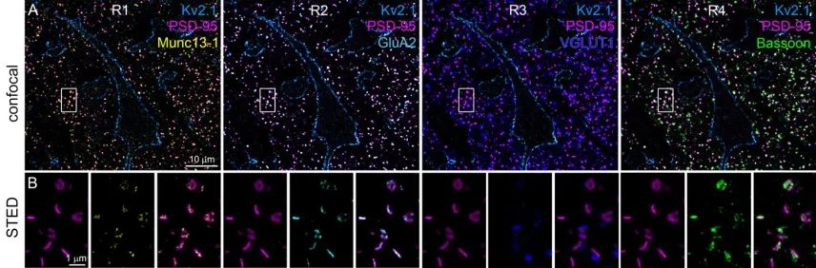 | © HUN-REN Kísérleti Orvostudományi Kutatóintézet
Eredeti tartalom: HUN-REN Magyar Kutatási Hálózat
Továbbította: Helló Sajtó! Üzleti Sajtószolgálat
Ez a sajtóközlemény a következő linken érhető el:

